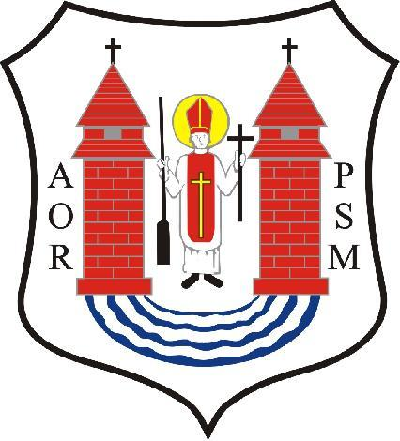 MÓWIĘ MŁODZIEŻ – MYŚLĘ MŁAWA 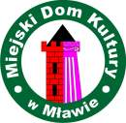
EUROPEJSKI TYDZIEŃ MŁODZIEŻY 2011
MŁAWA 16-21 MAJA 2011
termin/  godzina | Temat | miejsce
16.05.2011 (poniedziałek)
12.00-13.00 | Otwarcie ETM  M-Lider – program na pokolenia | MDK – sala kina
13.00-14.00 | Przekazanie kluczy do Miasta przedstawicielom ML | MDK – sala kina
17.05.2011 (wtorek)
17.00-19.00 | Panel dyskusyjny  Wolność i odpowiedzialność – czy warto być aktywnym obywatelem swojej społeczności?  Dlaczego Program M-Lider? | MDK – sala na piętrze
18.05.2011 (środa)
17.00-19.00 | Panel dyskusyjny  Co tu robić po szkole i w święta? Młodzieżowa przestrzeń miejska. | PWSZ  Warszawska 52
19.05.2011 (czwartek)
17.00-19.00 | Panel dyskusyjny  Dzieci i ryby….- młodzież ma głos! | Zespół Placówek Oświatowych Nr 2  ul. Graniczna 39
21.05.2011 (sobota)
9.00-11.30 | Seminarium podsumowujące debaty młodzieżowe i pracę nad kartą współpracy | MDK – sala kina
12.00-12.30 | Uroczyste podpisanie  Mławskiej Młodzieżowej Karty Współpracy | MDK – sala kina
12.30-13.00 | Rozstrzygnięcie konkursu  „Europa w Mławie – Mława w Europie” | MDK – sala kina
17.00 – 19.30 | Muzyczne Park-owisko  Koncerty w parku miejskim, mławskie zespoły i zaproszeni goście | Scena  Park Miejski
20.00-22.00 | Dance Ground  Zabawa na świeżym powietrzu - DJ Night | Scena  Park Miejski

